Kretingos mokykla – darželis ,,Žibutė‘‘

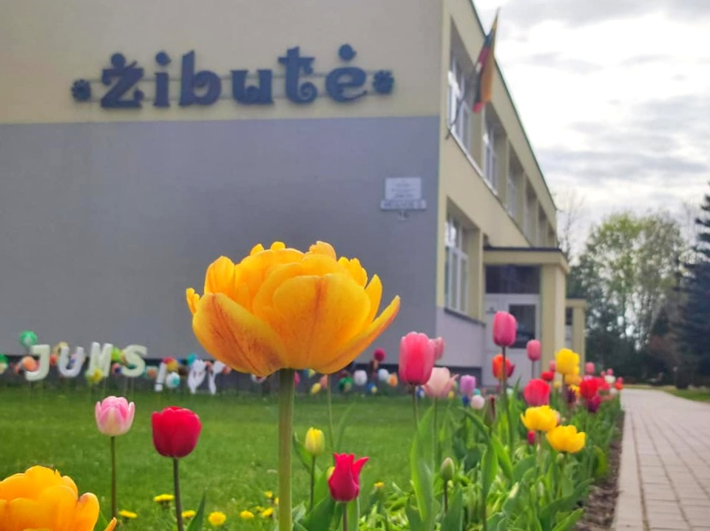

PUMPURĖLIŲ
PAŠNABŽDUKAS

37 nr.
2022 – 05 – 31
Gegužis
Būk sveikas, geguži, pražydęs raudonai,
Maištingom, viltingom dainom nuskardėjęs!
Pakilo į saulę širdžių milijonai,
Laisvų kaip tas drumstas pavasario vėjas.
(Vincas Mykolaitis Putinas)
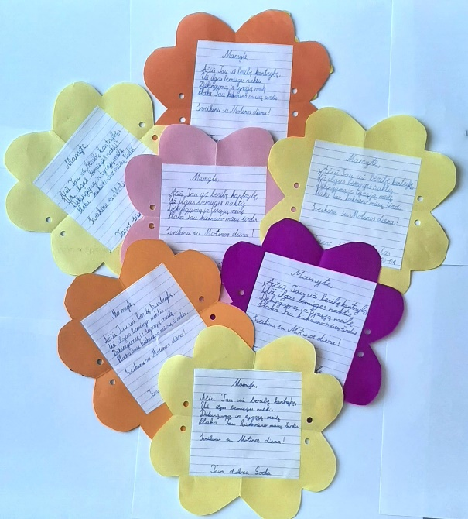
Pirmasis gegužės sekmadienis - Motinos diena! Tą dieną visi skubame pasveikinti savo Mamą.
Ketvirtokai nutarė sekmadienį savo mamas apkabinti, pabučiuoti ir padovanoti savo rankomis pagamintą atviruką su pačiais gražiausiais žodžiais. Sveikiname visas Mamas su Motinos diena ir linkime sveikatos, laimės, stiprybės bei taikos! Mokytoja Dainora Statneckienė

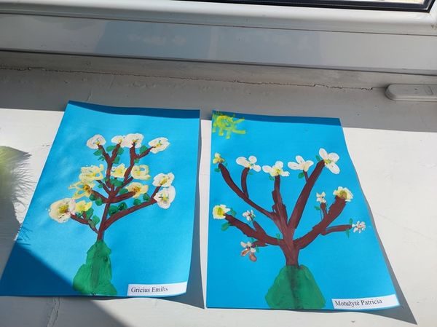
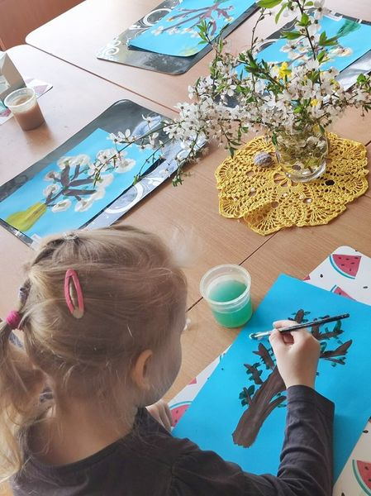
Toks gražus pavasaris vaikus nuteikia kūrybai. Nuostabūs žiedai vaikų akimis.
Pavasario džiaugsmai ,,Kačiukų'' grupėje... Mokytoja Aušra

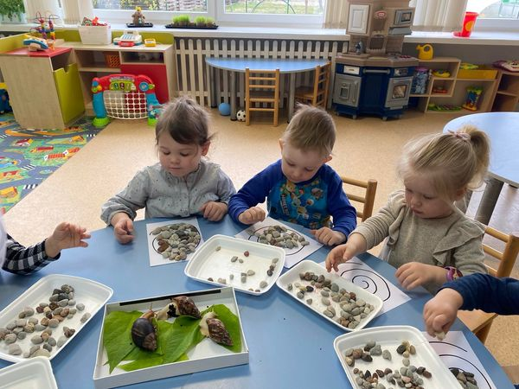
STEAM “Viščiukų” grupės vaikai tyrinėjo sraiges, vaišino jas savo užaugintais pupų lapais. Panaudodami akmenukus, dėliojo sraigės namelį. Mokytojos Dalia ir Renata

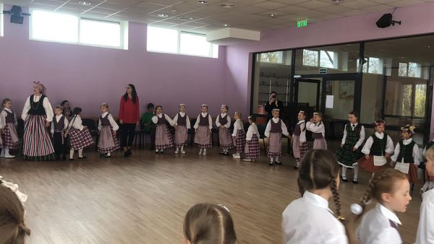
Jungtinis priešmokyklinio ir ikimokyklinio ugdymo grupių ansamblis dalyvavo Žemaitijos regiono švietimo įstaigų ikimokyklinio ir priešmokyklinio amžiaus vaikų festivalyje "Iš močiutės skrynios", kuris vyko Kretingos kultūros centre. Išgirdome daug gražių žemaitiškų dainų, kartu su visais šokome ir dainavome dainą "Katėns jouds" ir mūsų ansamblis atliko žemaitišką l. liaudies dainą "Žvirblele" Ačiū organizatoriams ir vedėjoms už tokią nuotaikingą ir smagią šventę vaikams! Mokytoja Erika

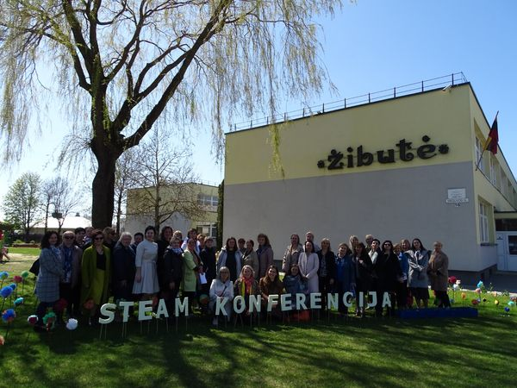
2022 m. gegužės 6 d. Kretingos mokykloje-darželyje "Žibutė" įvyko respublikinė teorinė-praktinė konferencija "STEAM ugdymas darželyje ir pradinėje mokykloje: mokau ir mokausi". Konferencija suorganizuota hibridiniu būdu - teorinių pranešimų dalis klausytojų iš visos Lietuvos klausėsi nuotoliniu būdu. Pranešimus skaitė lektorės iš Klaipėdos valstybinės kolegijos ir Šiaulių lopšelio-darželio "Pasaka". Praktines STEAM veiklas kolegėms demonstravo net 17 pedagogių iš Klaipėdos Sendvario progimnazijos, Kretingos Marijono Daujoto progimnazijos, Kretingos rajono Kurmaičių pradinės mokyklos, Panevėžio lopšelio-darželio „Žibutė", Kretingos rajono Darbėnų gimnazijos, Kretingos r. Vydmantų gimnazijos ikimokyklinio ugdymo skyriaus „Pasagėlė", Skuodo vaikų lopšelio-darželio, Klaipėdos lopšelio-darželio „Volungėlė“, Klaipėdos lopšelio-darželio „Pumpurėlis“ ir Kretingos mokyklos-darželio „Žibutė”. Pranešimai ir patyriminės veiklos buvo labai įdomūs ir naudingi. Konferencijos dalyviai džiaugėsi turininga ir prasminga diena. Dar kartą dėkojame visiems, kurie mokė ir visiems, kurie mokėsi su mumis kartu. Iki kitų susitikimų.
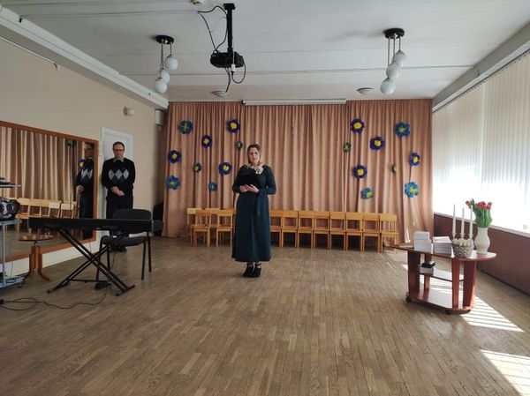
"Žibutėje" skambėjo eilės ir muzika. Mokytoja Aušra Budreckienė pristatė antrąją savo poezijos knygą "Būties akimirka". Nuoširdus eiliuotas žodis persipynė su Gintaro Puco muzikinių kūrinių garsais. Ačiū už jaukią, šiltą ir širdingą popietę.

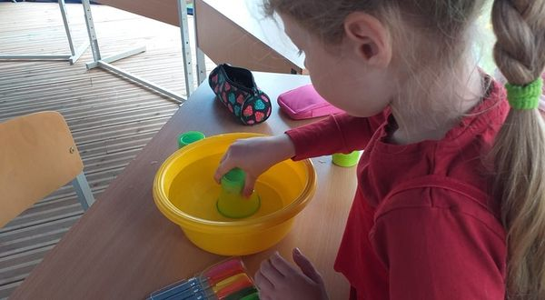
STEAM "Bitučių" veikla lauko klasėje "Kiek oras užima vietos?". Vaikai bandymą atliko savarankiškai. Suglamžytą servetėlę įdėjo į stiklinės dugną ir apvertus ją panardino į vandenį, ištraukus atsargiai stiklinę, servetėlė buvo sausa. Vaikai bandė atsakyti į klausimą kodėl taip nutiko. Vaikams tai priminė povandeninį laivą, kurį jie nupiešė kaip įsivaizdavo. Mokytoja Loreta
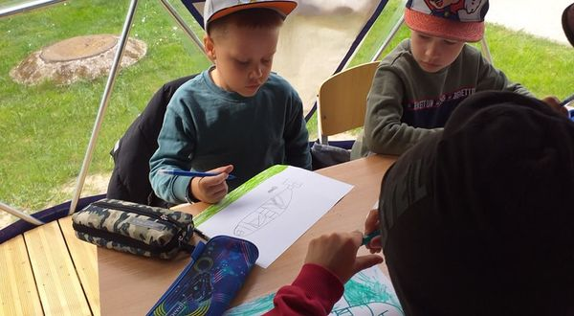

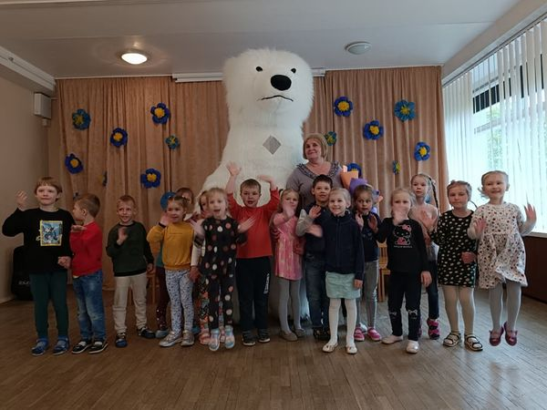
Mokytojai Laimai diena darželyje prasidėjo staigmenomis ir gimtadienio sveikinimais. Mokytojai net ašaros iš džiaugsmo ir nuostabos ritosi, kai jos pasveikinti atskubėjo nuostabusis Pajūrio Meškutis. Tokį siurprizą sugalvojo ir jai padovanojo "Kačiukų" grupės vaikai ir tėveliai. Sveikiname kolegę ir linkime išlikti jaunatviškai, optimistiškai ir mylimai.

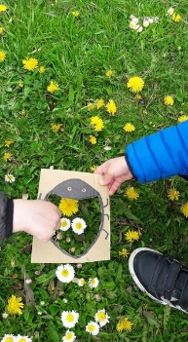
STEAM ,,Viščiukų" grupės vaikai ieškojo kas slepiasi žolėje, kas ropinėja, šliaužia. Pasinaudoję aplink supančia gamta, kūrėme nuostabius vaizdus rėmeliuose. Laikas gamtoje skatina vaikų smalsumą, padeda lavinti kalbą, kūrybiškumą, smulkiąją motoriką bei gebėjimą bendrauti su gamta. Mokytojos Dalia ir Renata
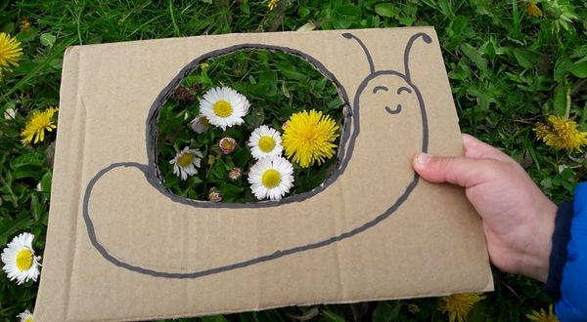

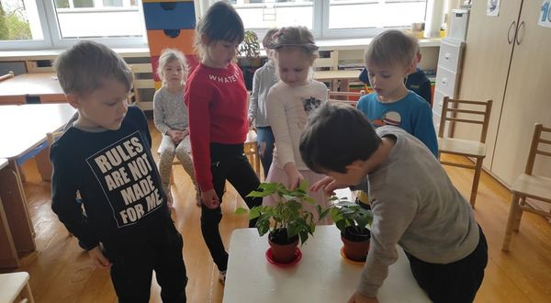
STEAM "Pelėdžiukų" grupės vaikai ir toliau tęsia stebėjimą "Augalai stiebiasi į šviesą". Kovo 16 d. pasodintos pupelės jau užaugo iki 22 cm aukščio, nokina net 6 pupelių ankštis. O pupelės, kurios ilgą laiką stovėjo tamsoje, negavo pakankamai šilumos ir drėgmės dar net nepražydo. Vaikai priėjo išvados, kad augalams reikia daug saulės, šilumos ir drėgmės. Mokytoja Nijolė

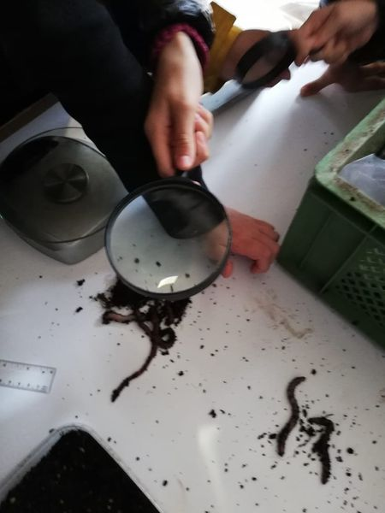
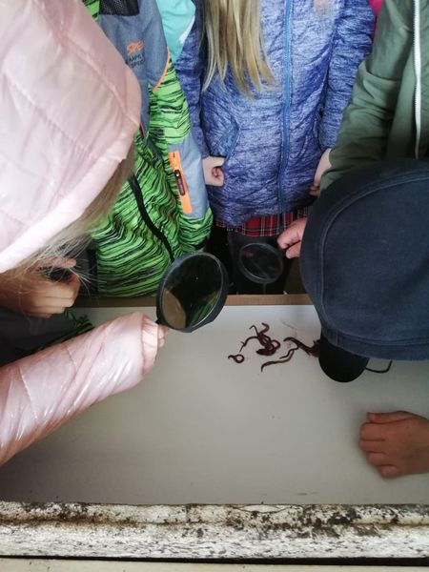
2 klasės jaunieji tyrėjai dalyvavo edukacinėje veikloje "Auginame sliekus", kurios metu sužinojo, kad sliekai dirba labai naudingą darbą ir kaip juos reikia auginti. Dėkojame UAB "Ekovormas" vadovui už įdomų pasakojimą. Dabar auginsime ne tik sraiges, bet ir sliekus. Mokytoja Daiva

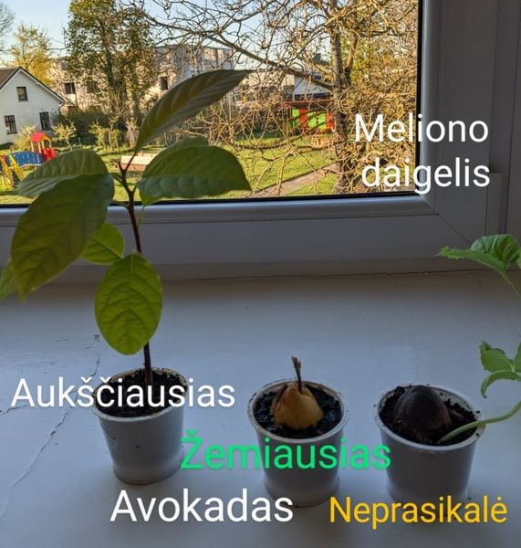
STEAM Ilgalaikiai stebėjimai. "Kačiukų" grupės vaikai vasario 2 d. ir kovo 19 d. pasodino avokado kauliukus ir juos stebėjo. Avokadai ilgai nerodė gyvybės ženklų. Vieną rytą suvalgę melioną, į tuos pačius į indelius su avokadu, vaikai įbedė po meliono sėklytę. Vaikų nuostabai, meliono daigeliai prasikalė, kartu su vieno avokado daigeliu, pasodintu vasario mėnesį. Išvada: meliono sėklyčių dygimo laikas yra trumpesnis, o avokadų ilgesnis. Kovo 17 d. pasodinome 8 pomidorų sėklytes. Išdygo tik keturios. Išvada, kad ne visos sėklos daigios, pomidorai auga panašiai vienodo dydžio. Balandžio 22 d. pasodinome kalankės šakeles ir stebime kaip jos keičiasi. Su savo žaliaisiais augintiniais dalyvaujame tarptautiniame ikimokyklinio ir priešmokyklinio ugdymo įstaigų projekte ,,Daržas ant palangės“, kurį organizuoja Panevėžio lopšelis - darželis „Vaikystė“. Mokytoja Laima
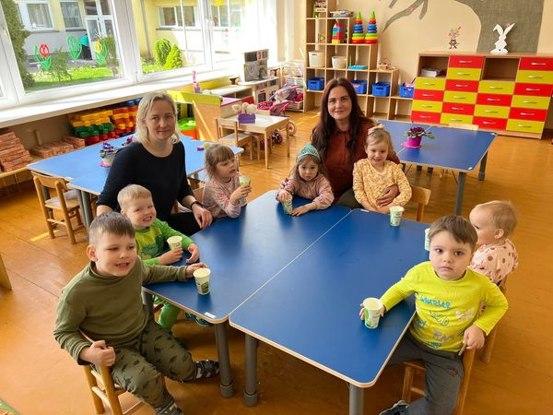
,,Skruzdėliukų" grupėje lankėsi Dignos mama, kuri pravedė dvi STEAM veiklas: vaikai išgavo stebuklingus raštus piene ir ieškojo pasislėpusių raidžių . Ačiū šauniai mamytei Kamilei už įdomias veiklas. Mokytoja Kristina

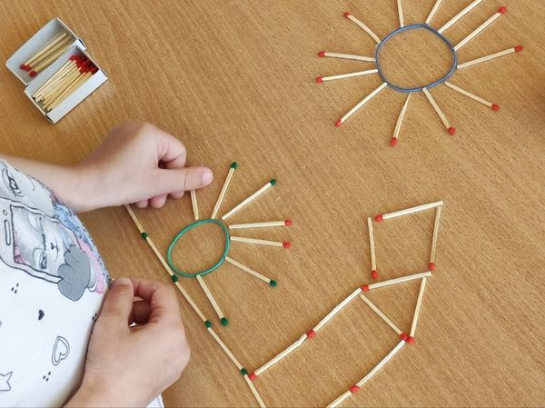
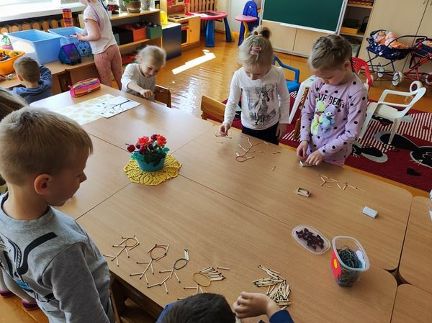
STEAM Mano šeima. Mokytoja Aušra

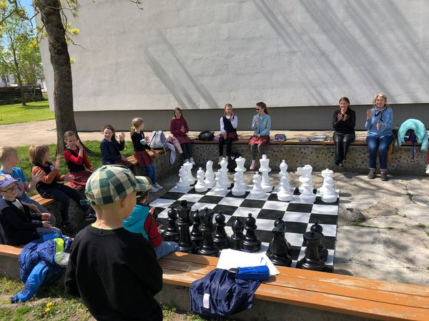
Gegužės 16 d. vyko "Mėgstamiausios pasakos skaitymo popietė", kurioje dalyvavo Vaikų teatro būrelis, Vaikų klubas ir pailgintos grupės vaikai. Berniukai ir mergaitės vaidino savo skaitytų pasakų herojus, bandė atspėti pristatomus herojus ir juos nupiešti, žaidė žaidimus ir smagiai leido laiką kartu mokyklos kiemelyje. Iki naujų susitikimų! Mokytojos Erika, Rūta ir Rolanda

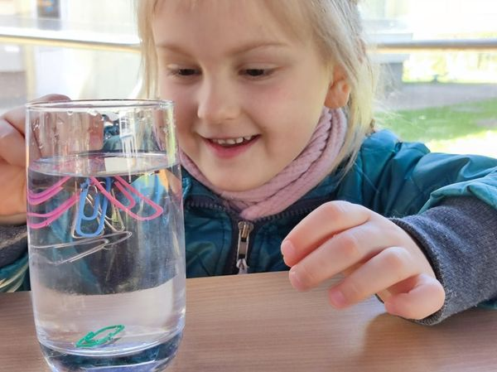
STEAM ,,Kačiukų'' grupės vaikai atliko bandymą ,,Povandeninis magnetas''. Tikslas buvo išsiaiškinti, ar magnetas pritraukia metalinius daiktus, kurie yra po vandeniu ir, ar šie keliauja kartu su juo iki vandens paviršiaus. Vaikai suprato, kad taip ir yra - magnetas pritraukia sąvaržėles ir jos keliauja kartu iki vandens paviršiaus. Pasirodo, kokia galinga magneto trauka, veikia net per stiklą ir vandenį. Nesudėtingas bandymas, bet įdomus. Vaikai sakė bandys ir namuose. Mokytoja Aušra
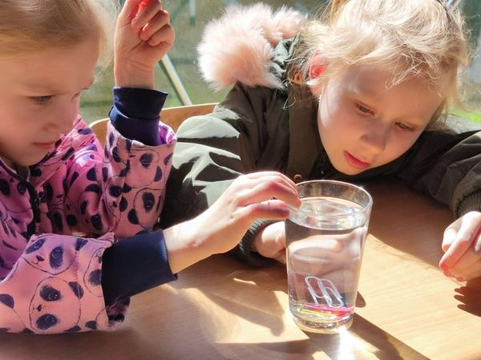

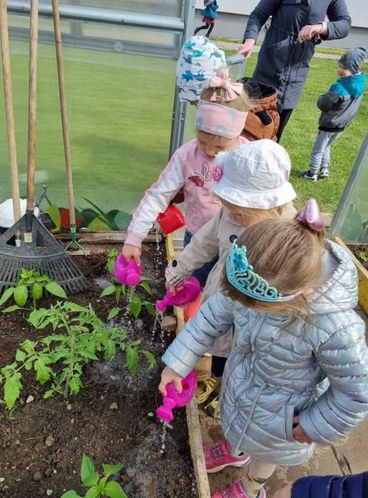
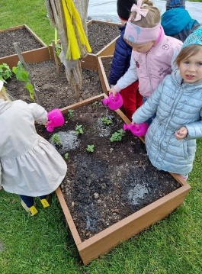
"Skruzdėliukai" apsilankė darželio šiltnamyje ir darže. Apžiūrėjo, kaip auga pačių užauginti bazilikai, paprika. Kad geriau augtų vaikai nusprendė juos palaistyti. Mokytoja Kristina

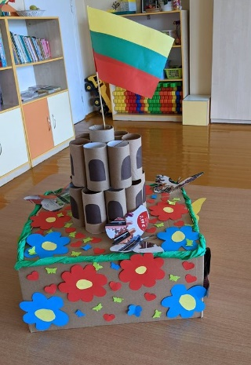
"Kačiukų" grupės "kepėjėliai" dalyvauja eTwinning projekte „Tortas Vilniui“, kurį organizuoja Vilniaus lopšelis-darželis „Prie pasakų parko“. Mokytoja Laima

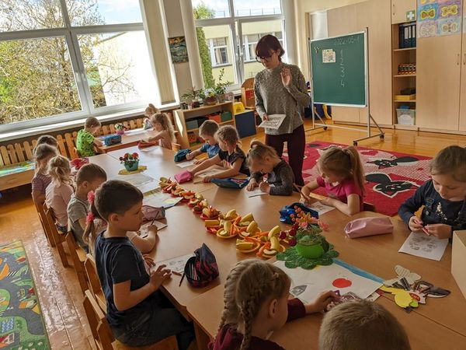
"Kačiukų" grupėje svečiavosi visuomenės sveikatos priežiūros specialistė Julija. Ji vaikams parodė filmuką "Brokoliukas ir Braškytė - Mano diena". Vaikai sužinojo, kodėl būtina laikytis dienos režimo. Prisiminė ką jie veikia per dienelę ir atliko užduotėles. Mokytoja Laima
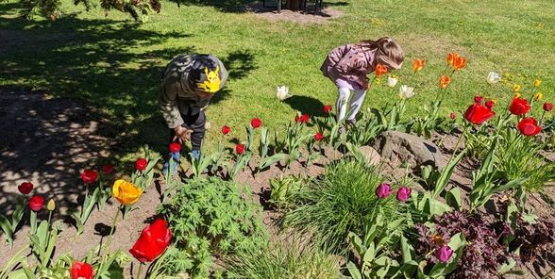
Pavasario atėjimą jaučiame dėl ryškios saulės, paukščių giesmės, bendro atsipalaidavimo ir užmaršumo būsenos. Ir, žinoma, dėka to, kad pavasarį atsiranda naujų kvapų ir naujų gėlių. Tulpės turi ryškią spalvą ir gaivų, aštriai aitrų aromatą. Šiomis gėlėmis susidomėjo Danielė ir Emilis. Jie išuostinėjo visų spalvų tulpes ir kiekvienas išsirinko labiausiai patikusį kvapą. Mokytoja Laima
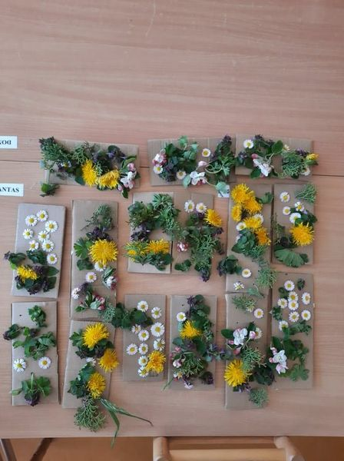
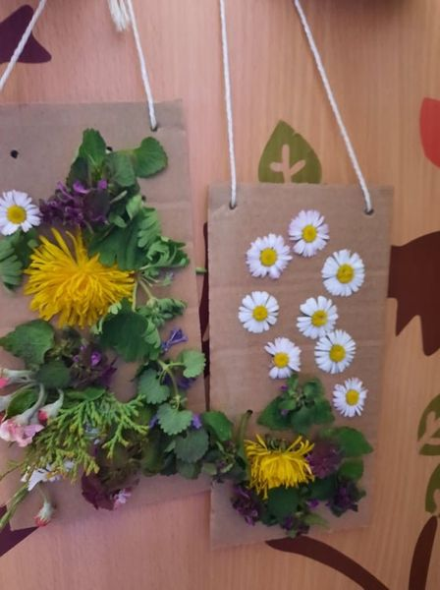

"Boružiukų" grupės vaikų pavasaris paveikslėliuose. Mokytoja Vida

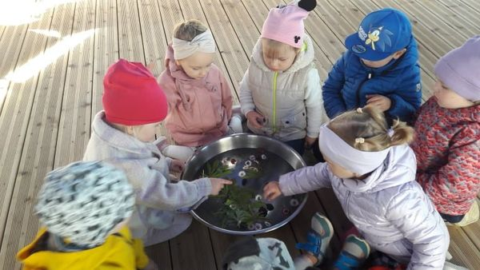
Netradicinėje aplinkoje - lauko klasėje - ,,Viščiukų" grupės vaikai atliko eksperimentą, norėdami išsiaiškinti, kodėl vieni daiktai skęsta, o kiti neskęsta. Tam pasirinko akmenukus, sudžiūvusias šakeles, kankorėžius, medžių ir žolių lapelius, gėlių žiedelius. Pirmiausia aptarėme kas lengviausias, kas sunkiausias, pasvėrėme. Vaikai išsiaiškino, kad akmenukai sunkūs, todėl skęsta, o lapeliai, gėlės, žolytės, sausos šakelės yra lengvi ir plūduriuoja vandens paviršiuje. Ugdytiniai pratinosi stebėti, džiaugėsi naujais atradimais, puikiai praleido laiką. Mokytojos Dalia ir Renata
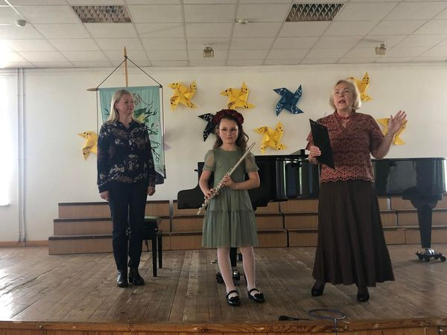
Kretingos meno mokykloje įvyko koncertas, kuriame grojo "Žibutės" vaikai ir kiti meno mokyklos mokiniai. Koncerto metu išvydome įvairiausių instrumentų. Didžiuojamės Žibutės mokiniais ir jų talentais! Ačiū meno mokyklai už koncertą ir bendradarbiavimą.

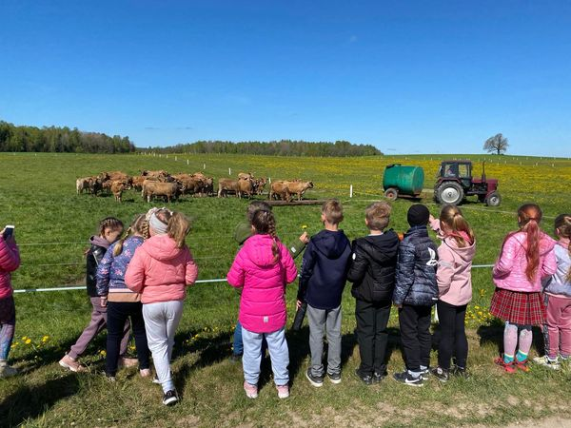
Gegužės 18 d. pirmokai dalyvavo Šviečiamosios gyvulininkystės programos renginyje - išvykoje į Buivydų Eko ūkį. Vaikai stebėjo kaip ūkininkas augina galvijus, juos girdo, šeria. Per edukacinį užsiėmimą kepė ant laužo mielines bandeles, kaip tai senovėje darydavo piemenėliai. Vaikams buvo labai įdomu ir smalsu, nes mieste tokių gyvulių nepamatysi... Mokytoja Gileta
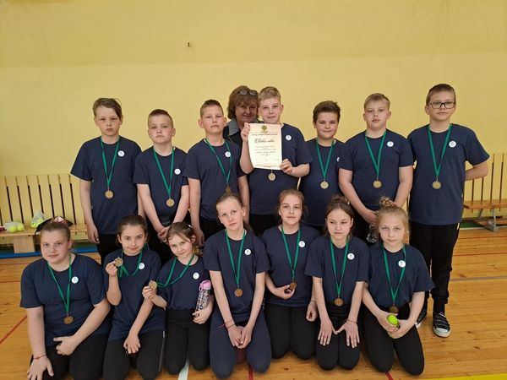
Gegužės 18 d. Kretingos M. Daujoto progimnazijoje vyko tarpmokyklinės ketvirtų klasių mokinių sportinės varžybos "Drąsūs, stiprūs, vikrūs". Varžybose dalyvavo ir mūsų mokyklos mokiniai. Lenktyniavimas vaikams suteikė daug džiugių ir azartiškų emocijų. Mokyklos ketvirtokai labai džiaugėsi užimta II vieta bei pelnytais atminimo medaliais. Mokytojos Dainora ir Daiva

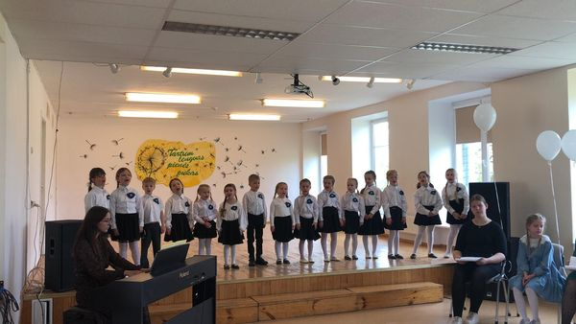
Jungtinis ikimokyklinio ir priešmokyklinio ugdymo vaikų ansamblis dalyvavo rajoniniame menų festivalyje "Tartum lengvas pienės pūkas", kuris vyko Kretingos Simono Daukanto progimnazijoje. Vaikai atliko dainą I. Šedukienės "Smuiko raktelis". Išgirdome daug nuostabių dainų ir išvydome smagių šokių. Ačiū organizatoriams už puikų renginį ir galimybę sudalyvauti! Mokytoja Erika
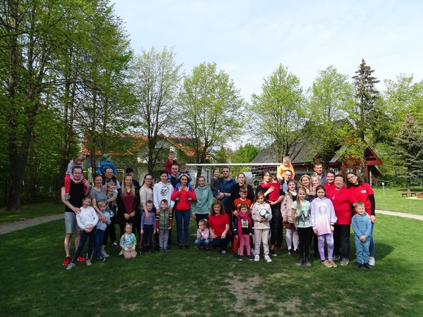

"Boružiukų" grupės šeimos susitiko sporto šventėje. Dėkojame tėveliams už bendrystę ir nepakartojamas akimirkas, kurias suteikėte savo vaikams. Jūs esate patys nuostabiausi tėvai. Iki kitų susitikimų. Mokytojos Rita ir Vida

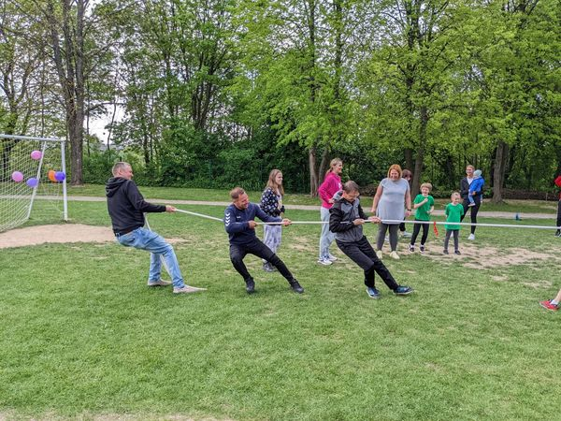
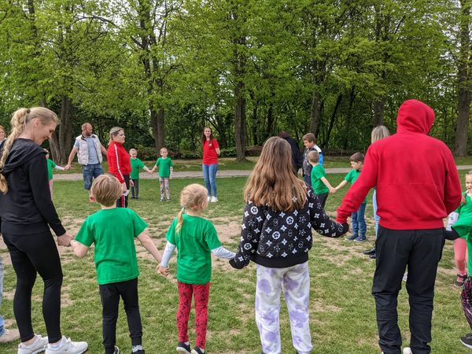
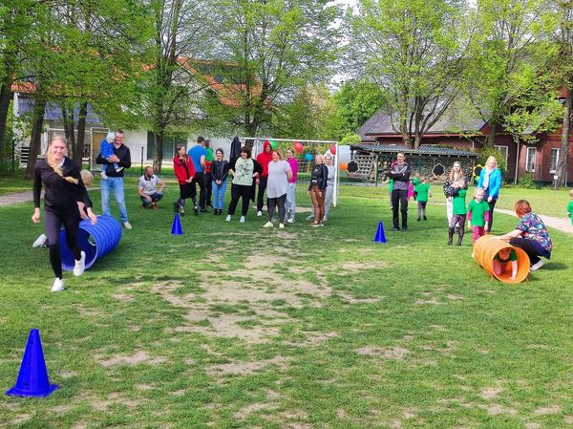
Gegužė yra šeimos mėnuo, todėl "Kačiukų" šeimos nariai buvo pakviesti smagiai praleisti laiką kartu.
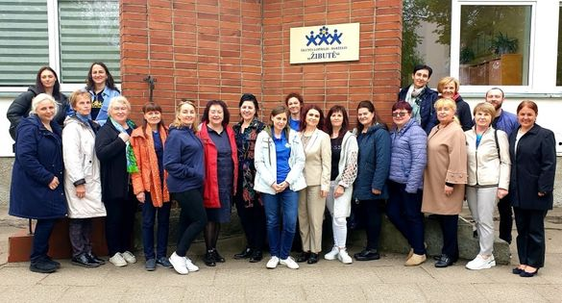
Gegužės 20 d. mokyklos komanda dalyvavo metodinėje sveikatingumo dienoje, kurią organizavo mūsų draugai iš Šilutės lopšelio-darželio "Žibutė". Renginio tikslas: kolegialiosios patirties sklaida - stiprinti fizinę ir emocinę vaikų sveikatą. Kolegos mus įtraukė į aktyvias fizines veiklas, kurios suteikė daug teigiamų emocijų - kartu su vaikais kūrėme draugystės simbolius, žaidėme judriuosius žaidimus, pūtėme burbulus. Vėliau su dideliu susidomėjimu klausėmės charizmatiškojo žolininko V. Skirkevičiaus paskaitos. Įstrigo jo pasakyti žodžiai, kad vaikams vaikystėje labiausiai reikia pieno, apkabinimų ir pasakų. Tad kuo dažniau apkabinkime savo vaikus ir sekime jiems pasakas. Metodinę dieną užbaigėme ekskursija po Šilutę. Ačiū Šilutės žibutiečiams už šiltą, jaukų, svetingą priėmimą, geras emocijas ir pasidalintą patirtį. Gražios ir šiltos jums ateinančios vasaros.
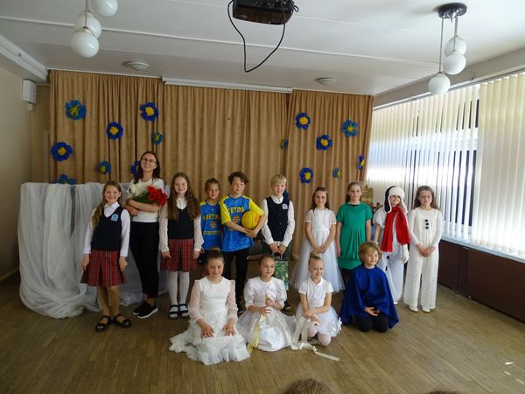
Įvyko teatro būrelio premjera, spektaklis "Širdžių šiluma". Spektaklis pavyko sklandžiai, džiaugiamės, kad galėjome spektaklio nuotaiką perteikti gyvai žiūrovams, tėveliams Ačiū, kad atėjote mus palaikyti ir AČIŪ vaikams už jų atsakomybę, kantrybę ir kūrybiškumą teatro būrelyje! Mokytoja Erika

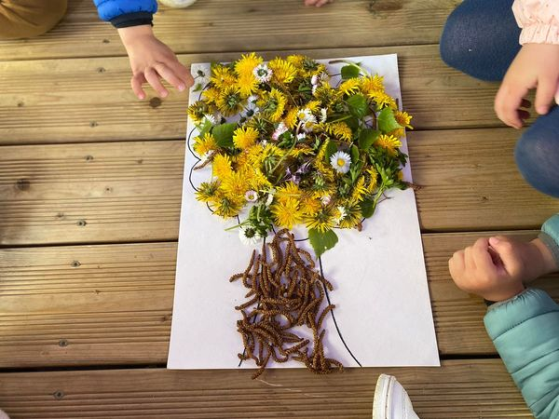
STEAM “Viščiukų” grupės vaikučiai apžiūrėjo darželio kieme žydintį sodą, prisiskynė gėlyčių ir kūrė savo žydintį medį. Mokytojos Dalia ir Renata

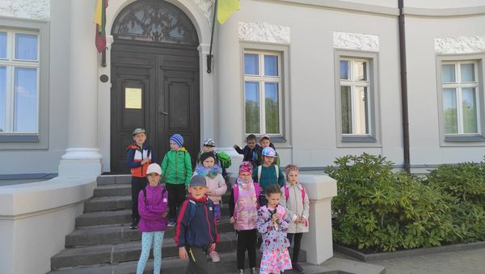
"Pelėdžiukų" grupės vaikai dalyvavo ekskursijoje, kur aplankė Palangos gintaro muziejų, pasivaikščiojo po parką, gėrėjosi gamtos grožiu, lipo į Birutės kalną, atliko STEAM veiklas prie jūros. Iš surinktų šakelių kūrė kūrybinius darbelius. Vaikai sakė, kad tokių ekskursijų kuo daugiau. Mokytoja Nijolė
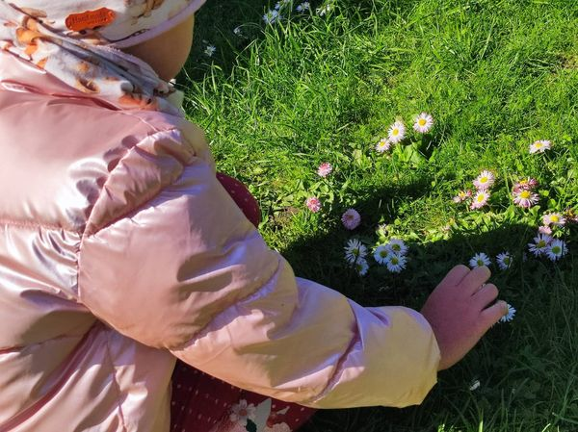
,,Kačiukų‘‘ grupės vaikai domisi ne tik aplinkiniu pasauliu, bet ir gamtos grožiu, kurį stebi būdami lauke, kieme, patalpoje. Vos tik pamato žydinčias gėles, jomis susidomi. Vaikai prisiskynę grožėjosi ryškiais žiedais, stebėjo, tyrinėjo, sužinojo, kad jiems nužydėjus, galima ieškoti sėklyčių, galima ir susidžiovinti. Įvairiaspalviai žiedai vieni už kitą gražesni ir savaip ypatingi, neatkartojami skleidžia pavasarinę gaivą ir džiaugsmą. Mokytoja Aušra
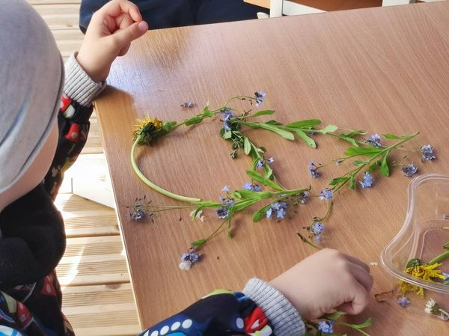
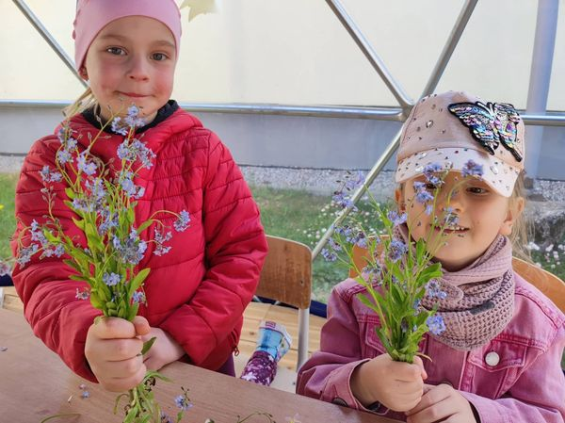

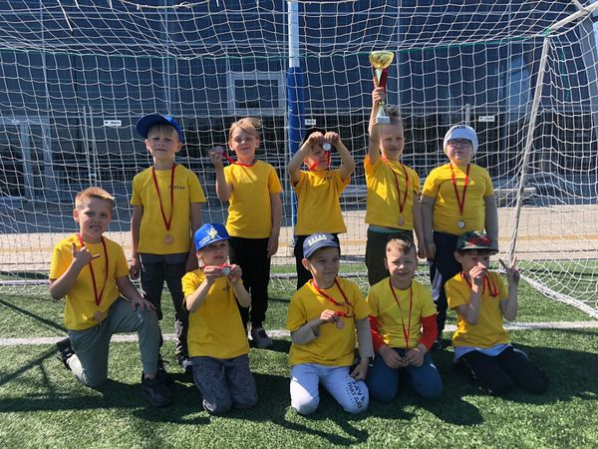
MES RAJONO ANKSTYVOJO UGDYMO FUTBOLO LYGOS NUGALĖTOJAI. "Bitučių" ir "Pelėdžiukų" vaikai dalyvavo ankstyvojo ugdymo futbolo lygoje! Žaidynės vyko gegužės 19 d., o šiandieną "Bitučių" grupės vaikai sužaidė lemiamas žaidynes su kitais Kretingos rajono darželiais ir parsivežė 1 vietos nugalėtojų taurę!!! Labai džiaugiamės mūsų ugdytiniais, didžiuojamės jais! Dėkojame Kretingos futbolo mokyklos treneriams. Mokytojos Erika ir Loreta

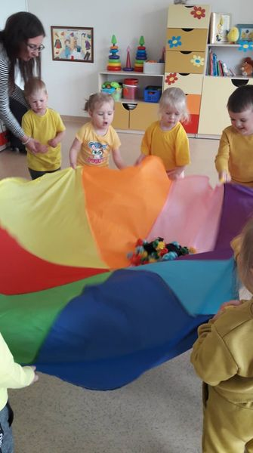
,,Man darželyje smagu,
Būryje šaunių draugų,
Ten sportuoti daug galiu."
,,Viščiukų" grupės ugdytiniai dalyvavo sportinėje pramogoje ,,Aš ir tu - sportuokime kartu". Vaikai mankštinosi, žaidė sportinius žaidimus, įveikė įvairias kliūtis, gaudė balionus. Gerą pliūpsnį emocijų patyrė žaisdami su parašiutu. Vaikams įteikėme diplomus už dalyvavimą respublikiniame ikimokyklinio ir priešmokyklinio ugdymo grupių projekte ,,Futboliukas". Pramogą pratęsėme lauke, gaudydami muilo burbulus. Ši sportinė pramoga suteikė vaikams gerų emocijų. Mokytojos Dalia, Renata, Erika

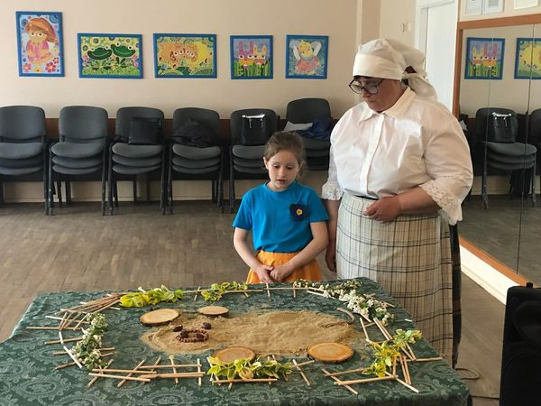
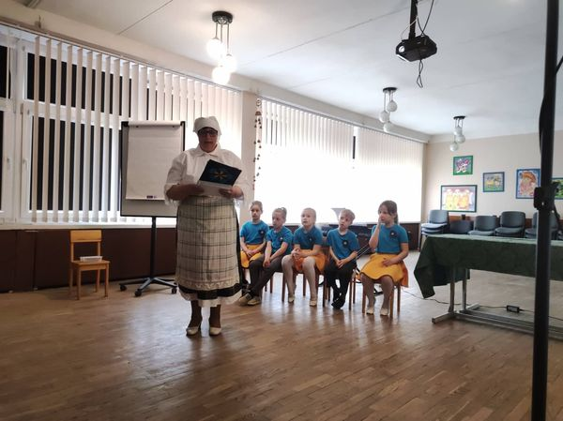
Kretingos mokykloje-darželyje "Žibutė" įvyko respublikinis interaktyvus konkursas "Šauniausi "Žibučių" vaikai 2022", kuriame dalyvavo Druskininkų, Vilniaus, Panevėžio, Šilutės ir Kretingos ugdymo įstaigų "Žibutė" ugdytinių komandos. Išrinkti šauniausią komandą buvo patikėta ugdymo įstaigų direktorių pavaduotojoms ugdymui. Komandoms atlikus 5 užduotis, komisija išrinko konkurso nugalėtoją - šauniausią komandą. Ja tapo mūsų įstaigos ugdytinių komanda. Lietuvos "Žibučių" auksinių protų komandos nominaciją laimėjo Šilutės, Meniškiausios - Panevėžio, Skambiausių balsų - Vilniaus, Išradingiausių inžinierių - Druskininkų komandos. Dėkojame mūsų mažiesiems žibučiukams Mildai, Ugniui, Simui, Evelinai, Evitai ir Juozapui už puikų pasirodymą ir šauniausiųjų nominaciją. Taip pat didelis ačiū konkurso organizatorėms: direktoriaus pavaduotojai ugdymui Vidai ir mokytojoms Nijolei, Loretai ir Erikai. Tikimės, kad šis renginys taps tradiciniu Lietuvos ugdymo įstaigų "Žibutė" renginiu.
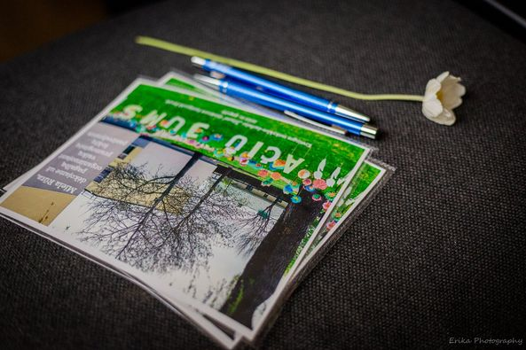
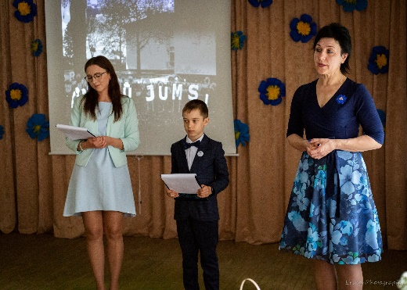
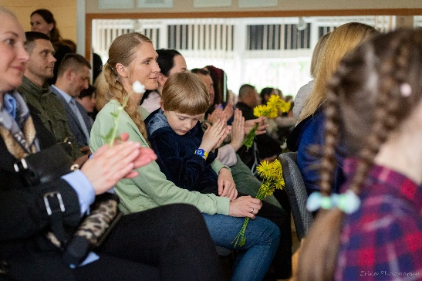
"Žibutėje" įvyko padėkos vakaras "Ačiū jums", kuriame padėkota tėveliams ir seneliams už edukacinių užsiėmimų organizavimą, ugdymo priemonių kūrimą ir dovanojimą, dalyvavimą akcijose "Nykštukų Kalėdos", "Žaliasis Oliziukas" ir finansinę paramą. Dėkojome padėkos raštais, "Žibutės" logotipu pažymėtais rašikliais ir "Žibutės" talentų muzikiniais, meniniais pasirodymais. Antroje šventės dalyje renginio svečiai grožėjosi foto, dailės, drožybos, kulinarijos ir kitais darbais, demonstruojamais mokyklos-darželio erdvėse. Lankomiausia ir skaniausia buvo kulinarijos paroda. Ačiū jums, mielieji, kad savo gerais ir gražiais darbais kuriate "Žibutės" vaikų džiaugsmingą, spalvotą vaikystę. Taip pat dėkojame Tado sesei Erikai Narkutei už šiltas renginio akimirkas, užfiksuotas nuotraukose.

